 МІНІСТЕРСТВО ОСВІТИ I НАУКИ УКРАЇНИ

НАЦІОНАЛЬНИЙ ТЕХНІЧНИЙ УНІВЕРСИТЕТ УКРАЇНИ

«КИЇВСЬКИЙ ПОЛІТЕХНІЧНИЙ ІНСТИТУТ   
ІМЕНІ ІГОРЯ СІКОРСЬКОГО»

ФАКУЛЬТЕТ БІОМЕДИЧНОЇ ІНЖЕНЕРІЇ

КАФЕДРА БІОМЕДИЧНОЇ КІБЕРНЕТИКИ

**Домашня контрольна робота**

з дисципліни «Веб-технології та веб-дизайн-1»

**Виконав:**

студент гр. БС-81

Збаровський Д. Д.

**Перевірив:**

ас. каф. БМК Матвійчук О. В.

Зараховано від ___.___._______

___________________________

(підпис викладача)

Київ-2020

**ЗМІСТ**

ВСТУП 3

ОПИС ТЕХЛОГІЙ 4

ОПИС ШАБЛОНУ 6

РЕЗУЛЬТАТИ 7

Висновки 10

# **ВСТУП**

Домашня контрольна робота з дисципліни «Веб-технології та веб-дизайн-1» присвячена створенню однострокового сайту з макету у вигляді файлу з розширенням psd. Розклавши цей макет на елементи за допомогою програми «Adobe Photoshop», потрібно створити сайт використовуючи мову розмітки HTML, каскадні таблиці стилів CSS та мову програмування JavaScript. Необхідно було реалізувати навігацію по сторінці за допомогою можливості переходів до різним частинам сайту, створення форми для запису різних даних та їх збереження при перезавантаженні сторінки.

Розроблений макет можна використовувати для розробки сайту для туристичної компанії. У даному варіанті розроблено макет для туристичної компанії у Греції.

За допомогою технологій, які будуть описані у данній роботі, можна розроблювати будь-які шаблони сайтів з готового макету у вигляді файлу з розширенням psd.

# **ОПИС ТЕХЛОГІЙ**

Для даної роботи використовувались наступні технології: мова розмітки HTML, каскадна таблиця стилів CSS та мова програмування JavaScript. Також додатково було використано плагін Owl Carousel, який дозволяє створювати анімовані слайдери.

1. Мова гіпертекстової розмітки HTML

В даній роботі створена сторінка, яка представляє собою файл з розширенням html. Саме за допомогою розмітки HTML будується документ, який працює з web-браузером і у цьому ж файлі підключались каскадні таблиці CSS та мова програмування JavaScript.

Використовуючи HTML-розмітку всі блоки розташовувались у тій послідовності, у якій їх потрібно відображати на web-сторінці. Всі елементи були записані у відповідні блоки <div>, які відповідають за різні частини сайту. В кожному такому блоці розміщена інформація з шаблону, тобто картинки, текст та кнопки або були розміщені додаткові блоки, які теж містять певну інформацію з шаблона.

1. Каскадна таблиця стилів CSS

Використання каскадної таблиці CSS є однією із головних технологій при розробці сайтів за допомогою готового макету. Після побудови архітектури сторінки, потрібно кожному елементу призначити набір стилів, щоб оформити зовнішній вигляд сторінки відповідно до заданого макету.

Також за допомогою CSS були встановлені розміри всього тексту, його шрифт та положення. І у результаті зовнішній вигляд сторінки буде повністю відповідати заданому макету.

1. Мова програмування JavaScript

Для реалізації збереження даних, які були введені користувачем у формі, після перезавантаження сторінки, був написаний скрипт на мові програмування JavaScript. В ньому використовується об’єкт веб-сховища, в якому зберігаються записані користувачем дані у вигляді ключ-значення і після перезавантаження сторінки ці дані заносяться у відповідні поля форми.

Також додатково був використаний плагін Owl Carousel, який дозволяє створювати анімовані слайдери. Слайдери використовуються для зручного перегляду зображень на сайті.

# **ОПИС ШАБЛОНУ**

Розроблений в даній роботі сайт пердставляє собою продукт маркетингу, сторінку, яка створена для реклами певних місць у місті. В даному випадку містом є Греція. Для представлення місць, сторінка була розбита на декілька блоків, кожен з яких дає інформацію про певне місце. У першому блоку надане меню навігації по сторінці та посилання для перевірки пропозицій. Останній блок має форму для введення даних користувачем, яка в даному випадку виступає формою для замовлення готелю.

Розроблений шаблон сайту зручно використовувати для презентації і інших міст. Такий формат сайту дозволяє коротко та зручно надати інформацію про представлене місто, його основні пам’ятки, готелі в яких можна зупинитись, ресторани та розваги. Для представлення іншого міста достатньо замінити деякі зображення та текст. При необхідності не складно модернізувати шаблон сайту під різні необхідності, так як струтура зручна та проста у модернізації.

# **РЕЗУЛЬТАТИ**

Нижче представлені скриншоти розробленого шаблону з демонстрацією кожного окремого блока.

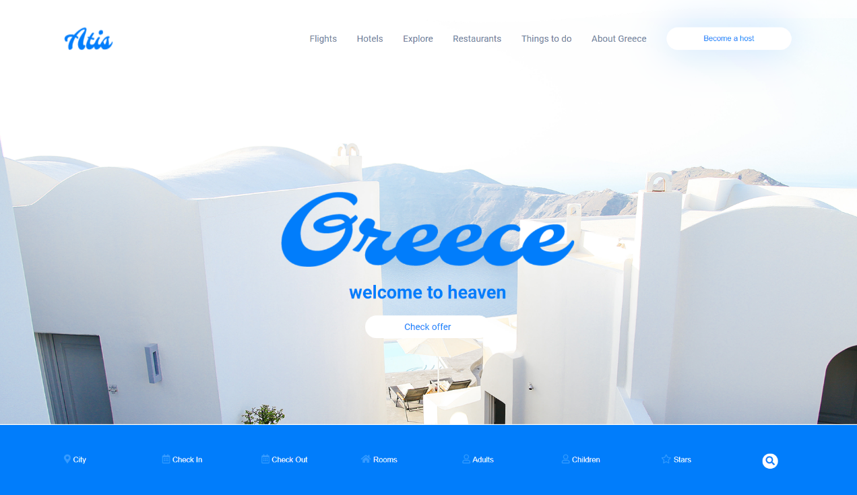

Рис. 1 – Перший блок сайту

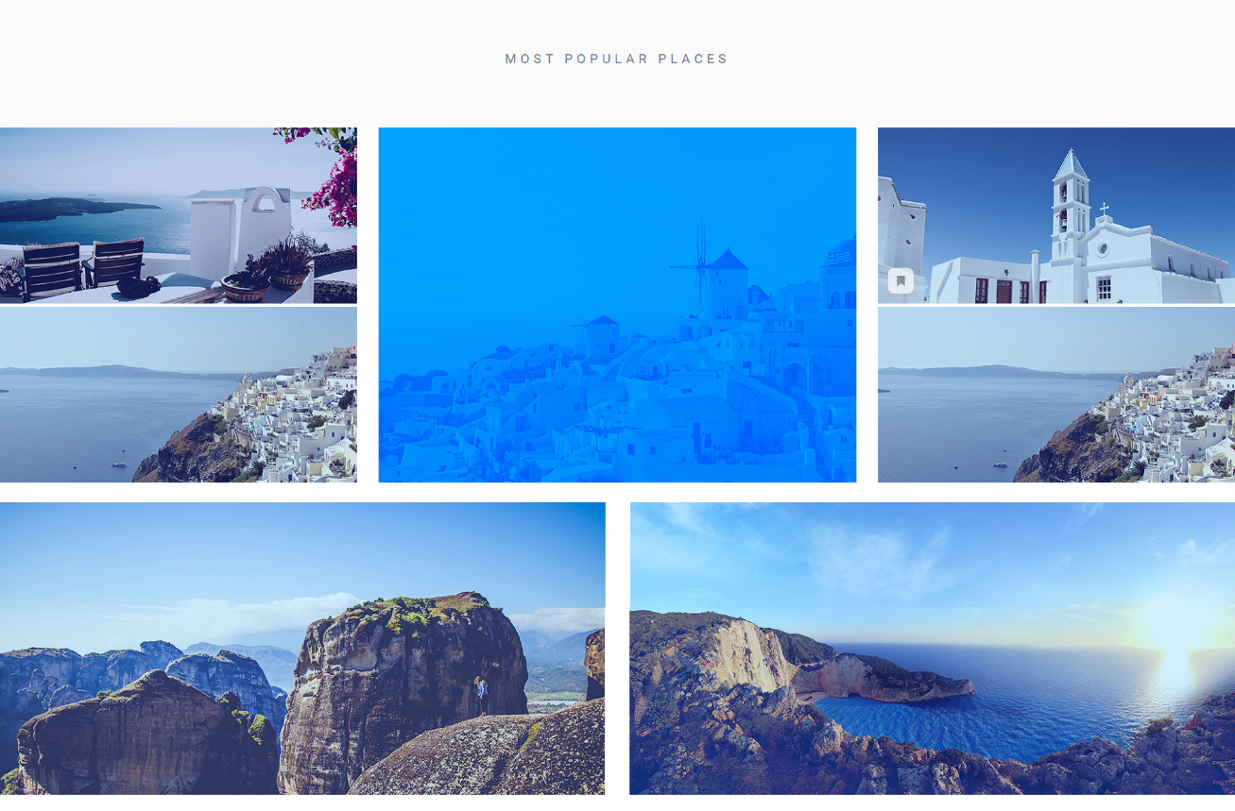

Рис. 2 – Другий блок сайту

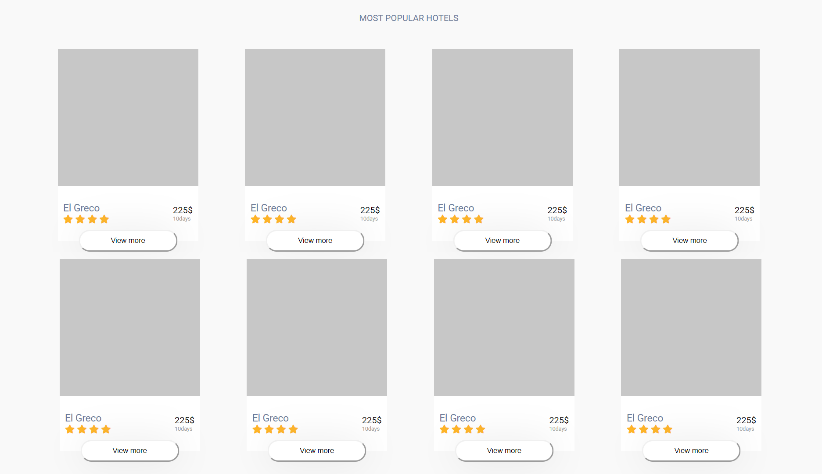

Рис. 3 – Третій блок сайту

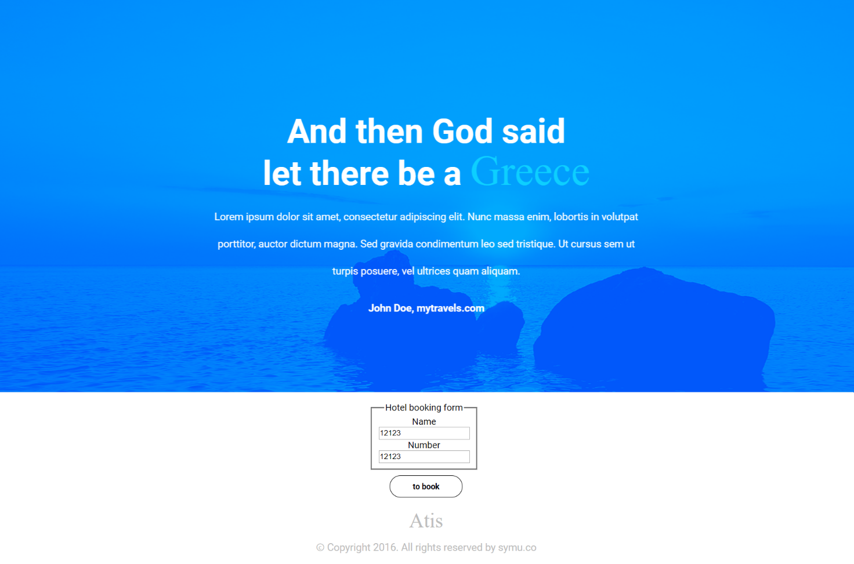

Рис. 4 – Четвертий блок сайту

Код даного шаблонуу знаходиться у папці на GitHub за посиланням <https://github.com/lin2crazy/WEB/tree/master/ДКР>, де його можна завантажити та відреагувати під свої потреби.

# **Висновки**

В даній домашній контрольній роботі був розроблений односторінковий сайт, використовуючи шаблон psd. Даний сайт повністю відповідає шаблону та має швидку навігацію між блоками сторінки, а внизу сайту міститься форма для заповнення її користувачем. Дані з форми зберігаються навіть при перезавантаженні сторінки. Також додатково було використано плагін «Owl Carousel» для більш зручного перегляду зображень. Головну роль у створенні сайту відіграли HTML, CSS та JavaScript. За допомогою останнього було реалізовано зберігання форми у даних та слайдер.